github 一次远程下载仓库后 就能在本地更新该文件夹 然后再提交同步到远程 就可以了，远程仓库只能在页面上建。

在windows 下载github库需要下载github for windows 客户端。
步骤：
- 需要在https://desktop.github.com/ 官网上进行下载
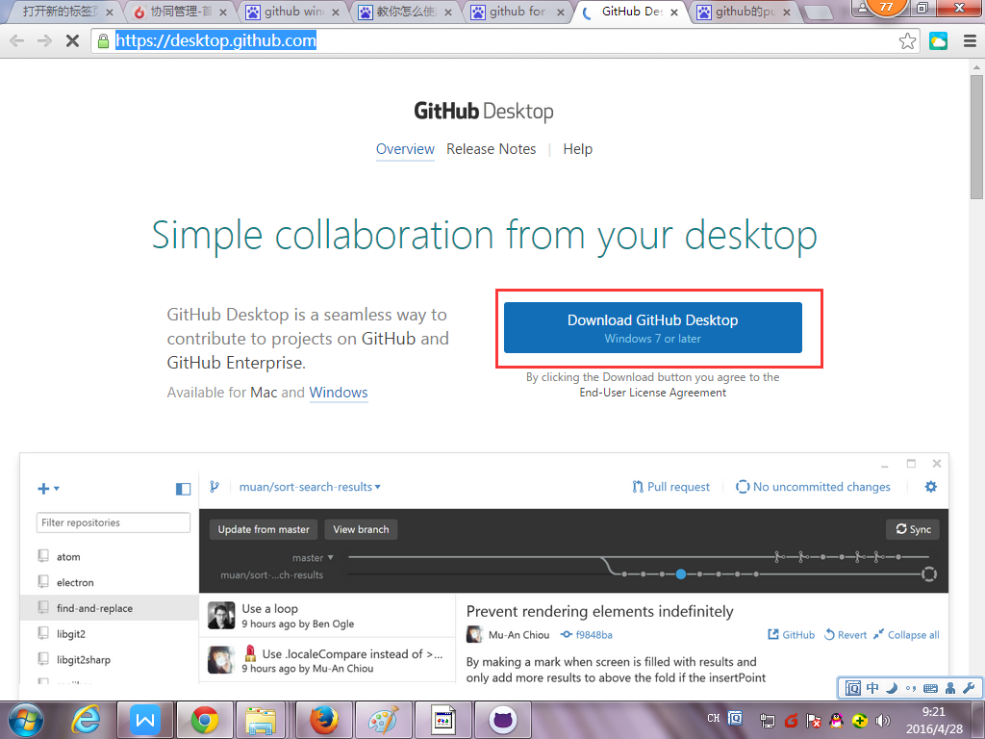

- 下载好安装文件后，会提示安装netFramework 4.5的框架
- 安装时间会稍长些，请等待，都安装好后，在桌面上会出现 两个图标
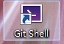
- 登录客户端

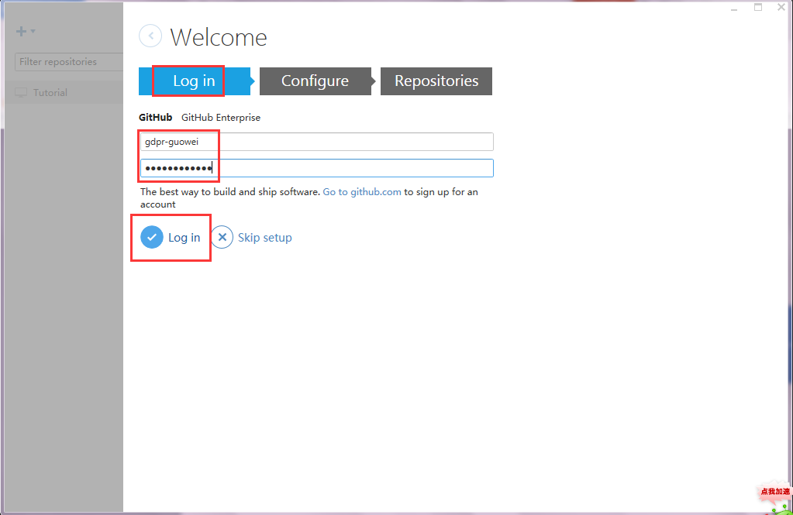

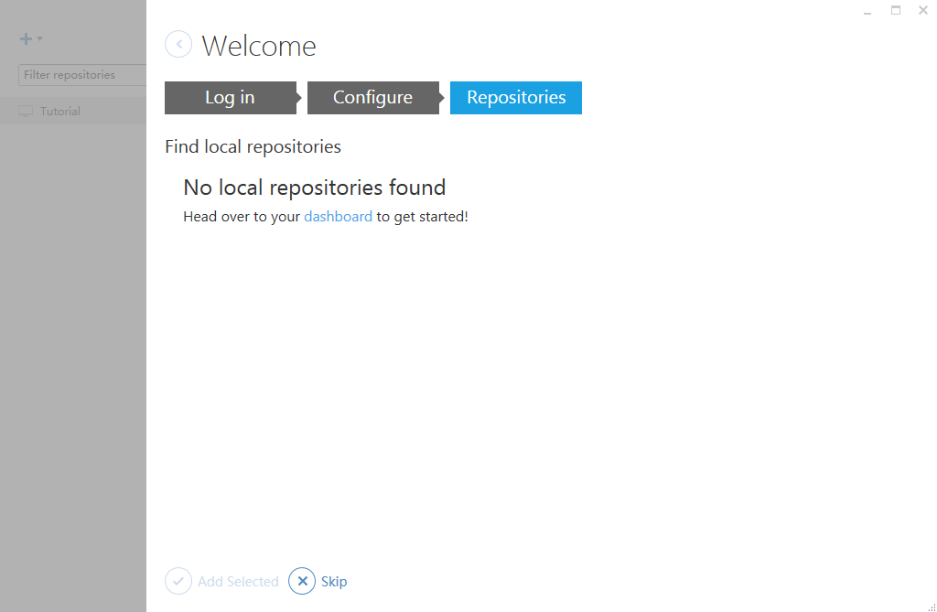

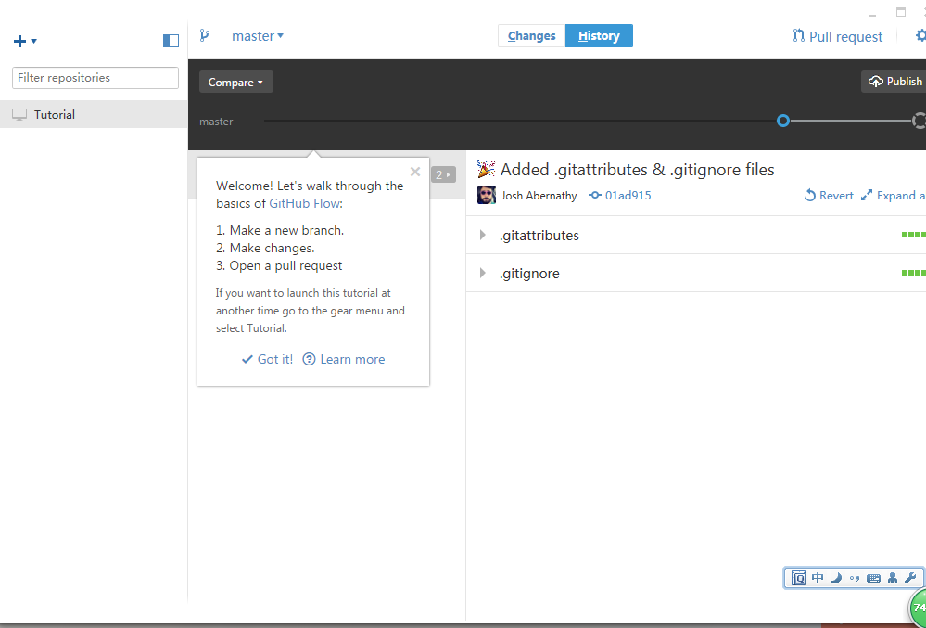

- 点击 按钮，可以得到将要下载的远程仓库。点击clone 可以将远程仓库复制到本地。

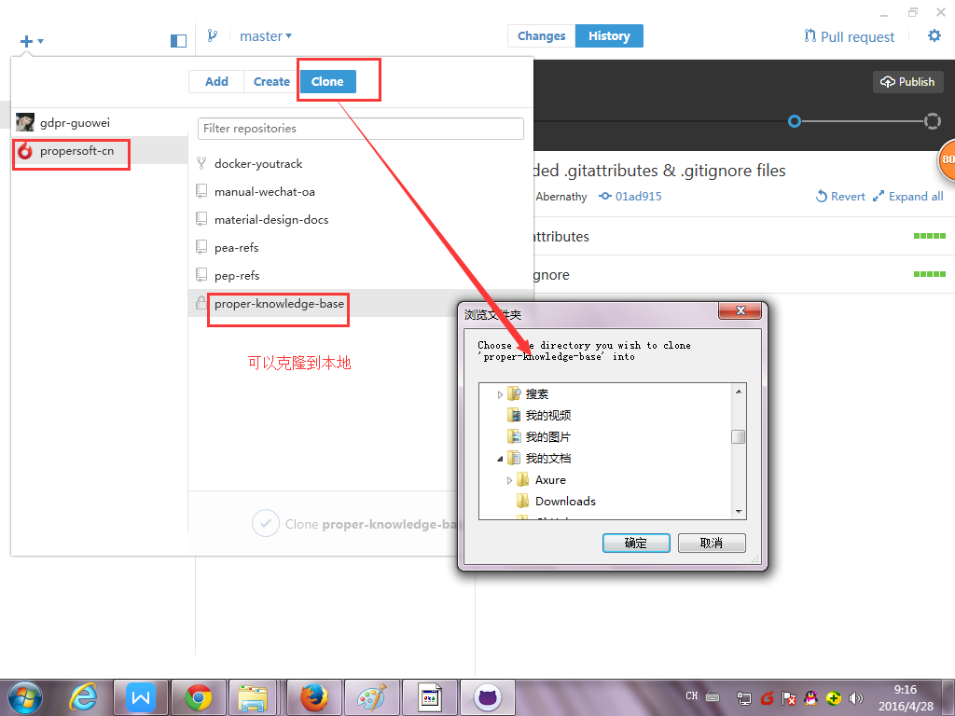

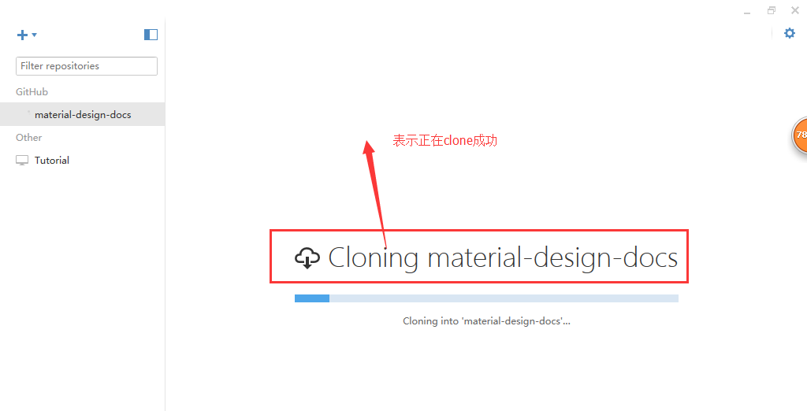
可以通过publish按钮同步到github服务器上 ，点击一次之后出现sync
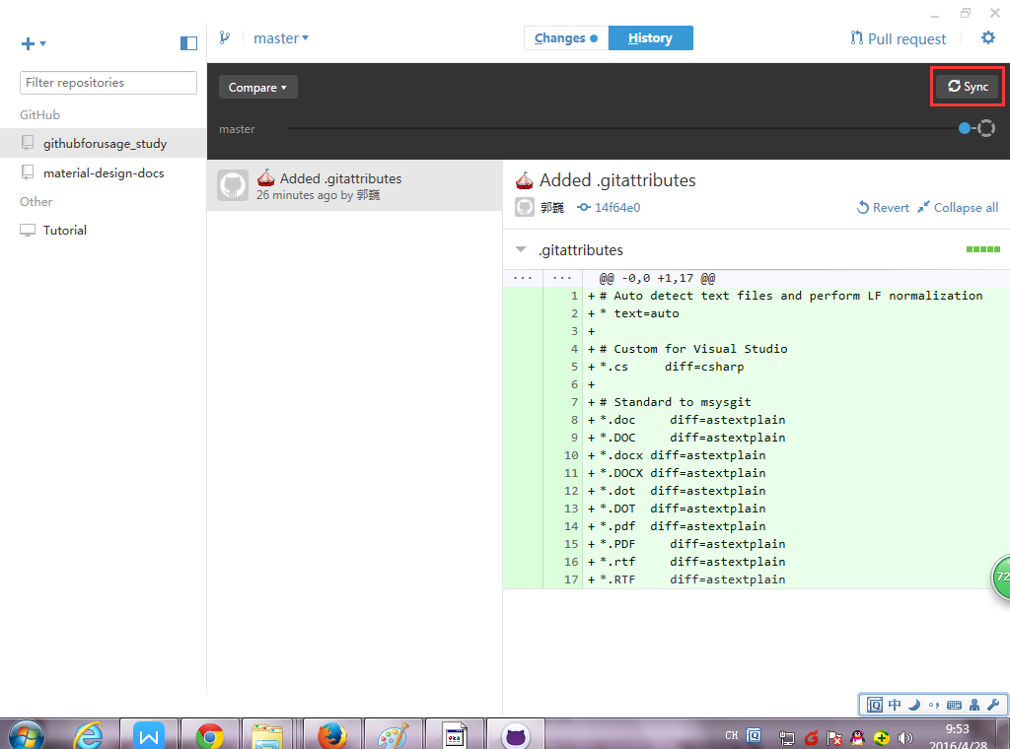

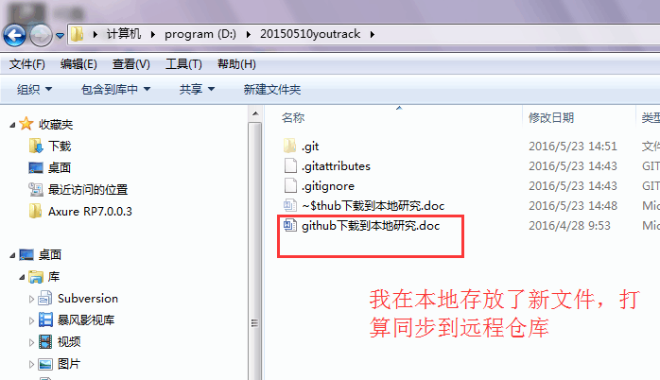

注意下：容易忽略commit to master 按钮。
这个图里填上 summary 后，点左下角的提交，之后再同步

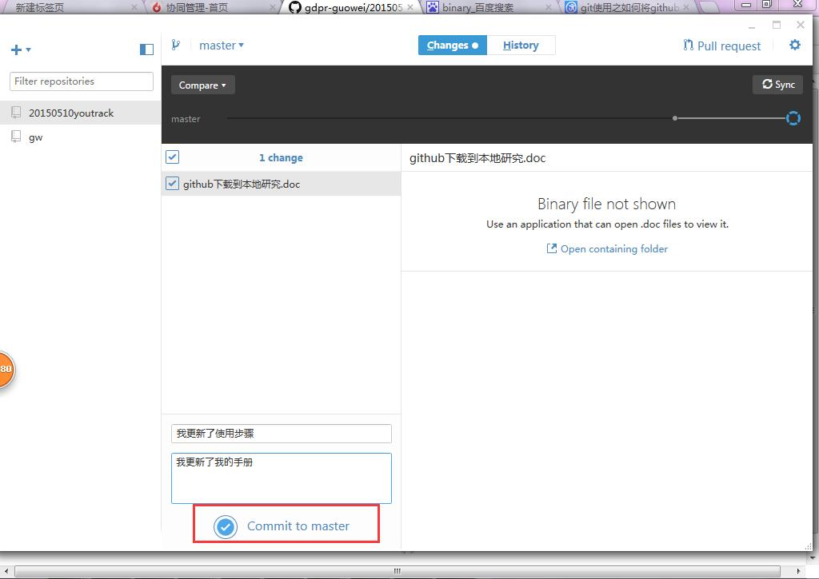

之后，可以看到上传同步到远程仓库的文件了。
